大幅賃金上げだ！

大々々増員だ！

**２４春闘だ！**

東　京　国　公　だ　よ　り

**東京国家公務員・独立行政法人労働組合共闘会議　2024年2月16日　63-025**

**メール**[**アドレスuematsu@tk-kokko.org**](mailto:アドレスuematsu@tk-kokko.org)**東京国公HP**[**http://tk-kokko.org/**](http://tk-kokko.org/)

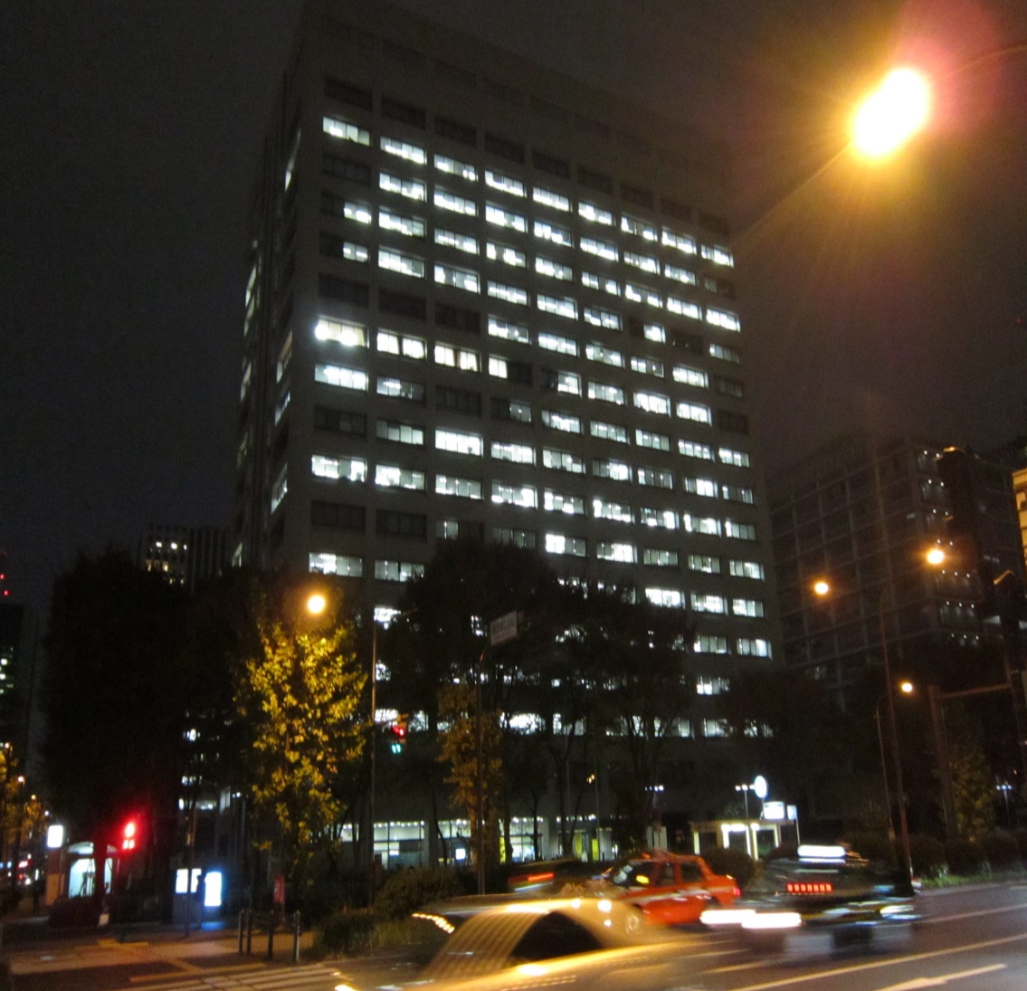

２４春闘の最大の課題

はなんといっても賃金ですね。この異常な物価高騰から生活を守るためには、賃金の引き上げはすべての労働者に共通する要求です。同時に人手不足、人員不足問題は官民とも共通の要求課題です。長時間過密労働を解消しましょう。

東京国公と霞国公は、国民の生命・財産・安全・安心を守るためにも増員を強く要求しています。職場内外の世論を大きくつよめましょう！

**霞が関はどの省庁も深夜まで明かりが煌々と**

**23時３０分（２０２４年１月１０日撮影）**

物価高騰で実額は大幅な伸び

日本のＧＤＰは世界４位に転落

２０２３年ドイツに抜かれる

**内にあっては物価高騰で名目上は過去最大額、世界の比較では円安で下落**

内閣府が15日に発表した２０２３年の国内総生産（ＧＤＰ季節調整済み）速報値で、名目ＧＤＰは前年比５・７％増で、実額は過去最高の５９１兆４８２０億円でした。

これは異常な物価高騰で名目的には、統計に使われるすべての金額が大幅に上昇したことにほかなりません。

**国際比較はドル換算**

[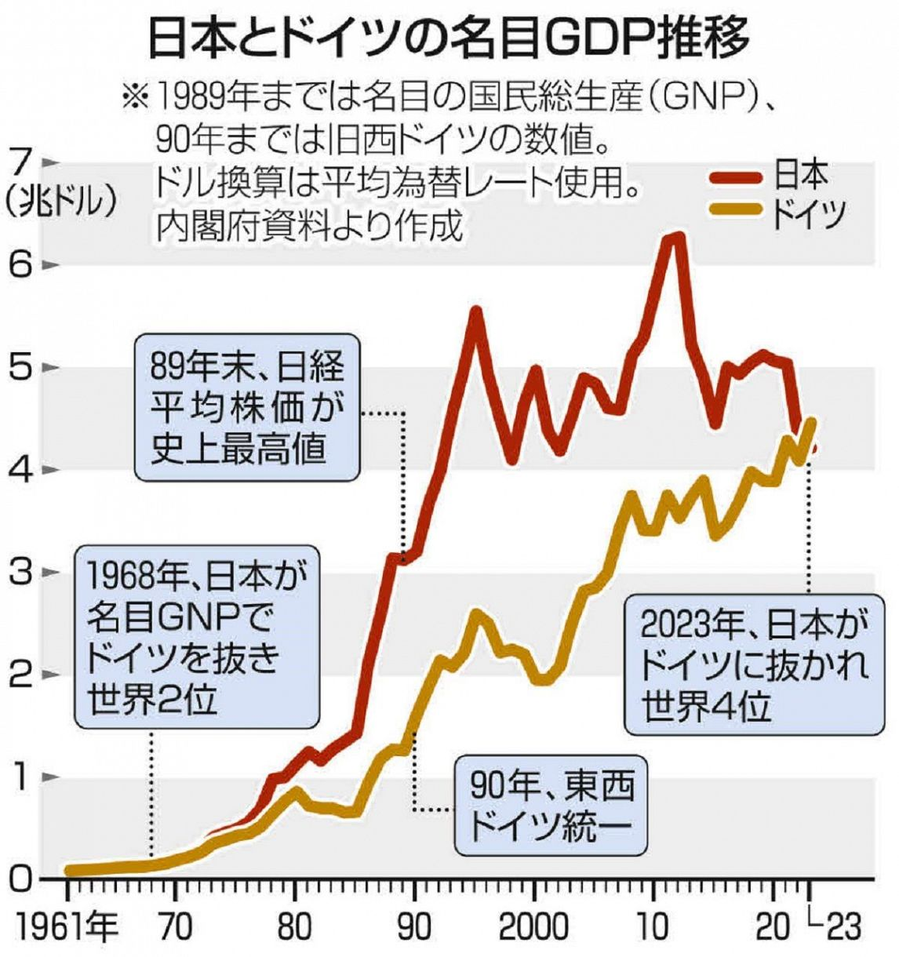](https://www.tokyo-np.co.jp/article_photo/list?article_id=309418&pid=1337488&rct=economics)国際比較で用いられるドル換算では４兆２１０６億ドルとなり、このためドイツに抜かれて世界３位から４位に転落したわけです。。

円安がこのまま続けば、２５年にも５位のインドに抜かれるとの見方もすでに出されています。

日本は１９６８年に当時の西ドイツを抜いて米国に次ぐ世界２位の経済大国に浮上しました。その後、２０１０年に中国に逆転され今日に至っています。

次回はこの事態に至った解説を特集する予定です。いずれにしと賃金を引き上げて購買力をつけることが大事です。